TAREA 3-4

Martes, 7 de abril

PERTSONAK
85. orrialdea (página 85)
NOR DA NOR?
LEE ATENTAMENTE LAS DESCRIPCIONES DE ABAJO Y ÚNELO CON SU PERSONAJE
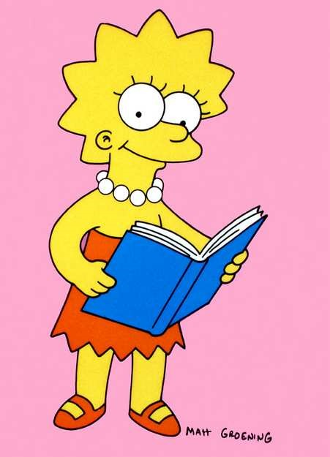 |  | 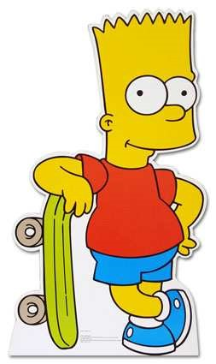 | 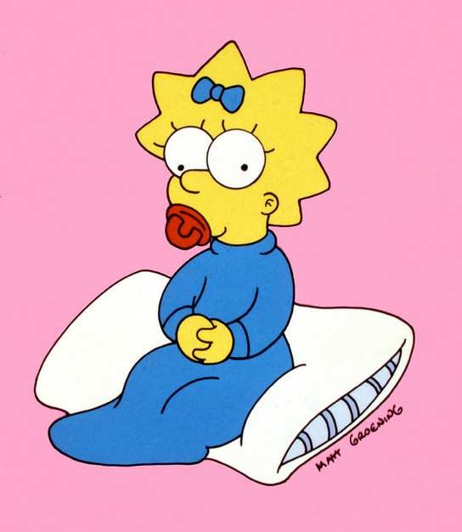

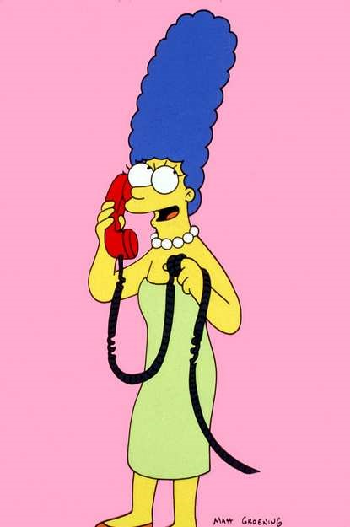

- Oso txikia da. Soineko urdina du. Neska da.

- Lodia eta burusoila da. Praka urdinak eta kamiseta zuria ditu. Gizona da. Bere zapatak beltzak dira.

- Praka urdin motzak ditu eta zapatila urdinak. Mutila da, baxua da.

- Neska da, ez da altua. Soineko eta sandalia gorriak ditu eta alaia da.

- Ez da altua, ezta lodia ere. Ile urdina eta harroa du. Emakumea da.
Aho eta hagin handiak ditu. Soineko berdea eta zapata gorriak ditu.

Escucha y ve el siguiente video.
¿Os acordáis de qué canción es?
Espero que os guste y os anime de verdad. 😊
https://www.youtube.com/watch?v=iiAxF8OWP5s

